紧凑净化除湿器 R26
CMF 规格书（厂家对接版）
雾银 × 玫瑰金阳极铝 × 2700K 暖黄光 | v2
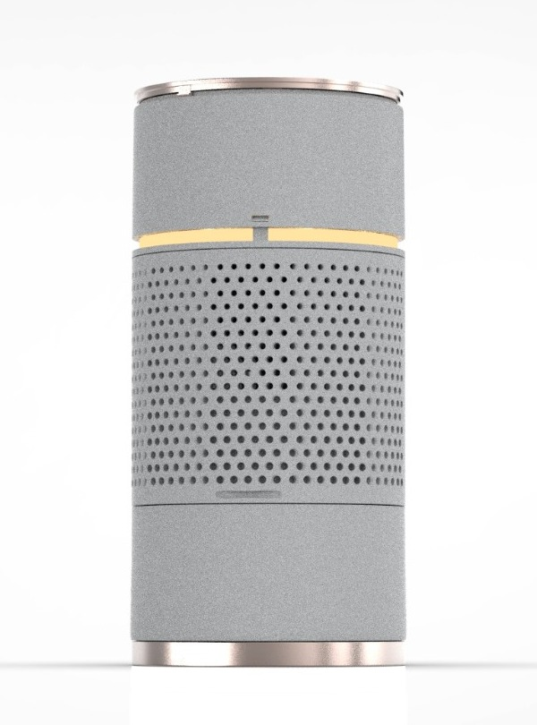
产品 | 紧凑净化除湿器 R26（型号：【待填】）
文件版本 | v2 2026-10-09
委托方 / 联系人 | 【待填】 电话 / 微信：【待填】
随附文件 | 3D 模型 STP：【待填】；2D 图纸：【待填】；效果图：见第 2 章与附件
数量与时间 | 首批数量：【待填】 年用量：【待填】 打样数量：【待填】 期望交样日期：【待填】

请厂家注意：
• 量产颜色以双方签字的实物色板和限度样为准，本文件中的渲染图和色值只作视觉参考。
• 标注“建议值”或“双方约定”的数值不是国家标准的规定，请贵司按工艺能力给出可达值，双方商定后写入技术协议。
• 如有无法实现或建议调整的项目，请在第 8 章《厂家反馈表》中填写后返回。

1 产品概况
外形 | Ø74.7 × H155.0 mm 竖向圆柱（模型实测）
正面定义 | 抽屉面；Type-C 口位于 658 盖板，方位右后 45°
外观构成（从上到下） | 玫瑰金顶部出风格栅 → 雾银上盖 → 暖光灯圈（腰线）→ 雾银孔阵前壳与抽屉 → 玫瑰金底部增高圈
CMF 面积占比（估算） | 雾银约 81%、玫瑰金约 17%（顶 13% + 底 4%）、灯圈约 2%
设计要点 | 大面积雾银细砂哑光（厚重的喷涂金属感）+ 两端高光玫瑰金铝点缀 + 腰线 2700K 暖光。除按键和底面外，机身可见面（含孔内壁、内侧面、灯座唇边）统一为雾银

2 CMF 标注图
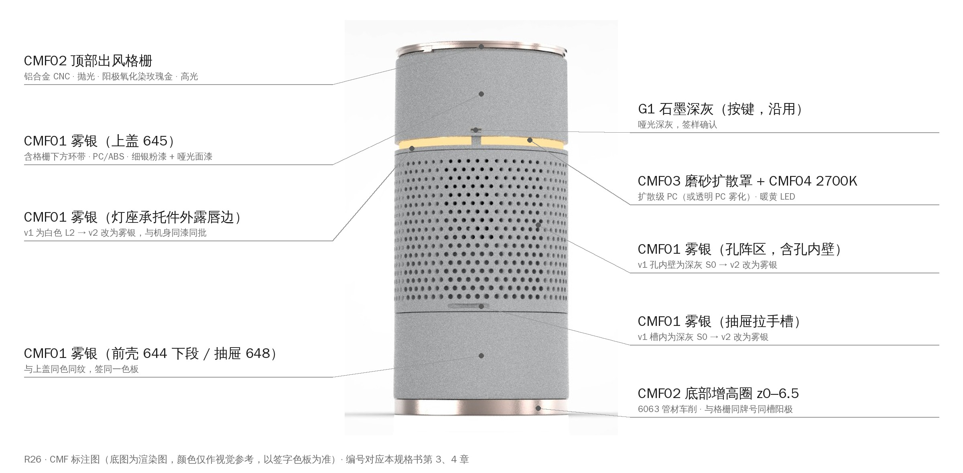
图 2-1 CMF 编号标注（渲染图，颜色仅作参考）

3 CMF 总表
编号 | 部位（模型零件号） | 材料 | 工艺流程 | 颜色 / 表面
CMF01  雾银 | 上盖 645、孔阵前壳 644、抽屉 648、Type-C 盖板 658 的全部可见面（含孔内壁、内侧面、格栅下方环带、抽屉拉手槽）；灯座承托件外露唇边 | PC/ABS（示例：SABIC CYCOLOY C1200HF / 科思创 Bayblend T85 XF 或同级）；灯座承托件按结构用料 | 注塑（模具外观面细喷砂或 VDI 24–30）→ 底漆 → 细银粉金属色漆 → 哑光面漆（PU 或 UV） | 雾银；细砂哑光
CMF02  玫瑰金 | 顶部出风格栅；底部增高圈 | 铝合金 6063 或 6061（两件同一牌号） | CNC / 车削 → 抛光 → 阳极氧化 → 染玫瑰金 → 封孔 | 玫瑰金；高光，不喷砂、不拉丝
CMF03  扩散罩 | 灯圈外壳 | 扩散级 PC；或透明 PC | 注塑；内外表面细喷砂或咬花（二选一，打样定） | 乳白半透；雾面
CMF04  灯 | 灯圈内 LED | 暖黄 LED（灯板） | 供应商标准品 | 2700K 暖黄
G1  石墨深灰 | 按键；底盖 652 底面与沉孔 | 按结构用料 | 前期方案为喷涂哑光漆；也可深灰色母本色注塑，请按成本与外观建议 | 石墨深灰；哑光
K1  内件黑 | 内部件（风道、灯板支架、风扇等） | 按结构用料 | — | 黑色；非外观件

4 分项规格
CMF01 · 雾银（喷涂件）
部位 | 上盖 645、孔阵前壳 644、抽屉 648、Type-C 盖板 658 的全部可见面，包括孔内壁、内侧面、格栅下方环带、抽屉拉手槽；灯座承托件（R26_DUCT_MNO2_LIGHTRING_CARRIER）的外露唇边
材料 | PC/ABS，示例牌号 SABIC CYCOLOY C1200HF、科思创 Bayblend T85 XF，可用同级替代，以注塑厂、喷涂厂试样为准。灯座承托件按结构原定用料（前期为白色 PC），外露唇边喷涂
素材颜色 | 建议用接近雾银的浅银灰色母调色，使喷不到的孔内壁、内侧面不露深色（以打样为准）
模具外观面 | 细喷砂，或 VDI 3400 火花纹，在 VDI 24–30（Ra 约 1.60–3.15 µm）区间打样选定。目的：喷涂后仍保留细砂质感
喷涂体系 | 底漆 → 细银粉金属色漆 → 哑光面漆（PU 或 UV，由喷涂厂按耐磨要求建议）。银粉要细、低闪烁，避免出现汽车漆式闪粉
颜色 | 雾银：中性略偏冷的柔和银，不偏蓝、不偏黄。以签字色板为准；多角度测色 15° / 45° / 110°（参考 ASTM E2194），D65 光源；建议起点 45° ΔE*ab ≤ 1.0–1.5（建议值，双方约定）
光泽 | 低光泽哑光，以签样板 60° 实测值为基准，容差双方约定（金属漆不在 GB/T 9754 的适用范围，读数只作同一台仪器的对比）
质感 | 细砂颗粒均匀可见、不反光、有厚重感；不出现粗颗粒、银粉发花
膜厚 | 由喷涂厂按工艺给出并双方确认：【待填】µm
一致性 | 上盖、前壳、抽屉、Type-C 盖板、灯座承托件同一套漆、同一批次喷涂，装配后相邻件不能有可见色差
测试 | 见第 6 章 T01–T07、T13–T15
渲染参考色 | 中性光下渲染 sRGB ≈ 153 / 154 / 155（仅视觉参考）
待确认 | 喷涂后纹理保留度；光泽值；膜厚；孔口积漆与孔内覆盖深度；素材调色；灯座承托件遮蔽范围与附着力

CMF02 · 玫瑰金阳极铝（顶部出风格栅 + 底部增高圈）
部位与成型 | 顶部出风格栅：立体旋叶格栅，Ø73.3 mm、高 6.0 mm，CNC 加工。底部增高圈：6063 管材或型材，车削或 CNC（见第 5 章第 1 条：需从塑胶底盖拆件）
材料 | 6063 或 6061，两件必须同一牌号。不建议 5052（资料指出 5052 阳极后偏黄，难与 6 系件配色）
工艺流程 | 机加 → 抛光 → 阳极氧化 → 染玫瑰金 → 封孔。高光，全程不喷砂、不拉丝。格栅叶片多、缝窄，抛光方式与可行性请贵司评估
颜色 | 玫瑰金：柔和的香槟粉金，不偏橙铜色、不偏艳粉。签字色板 + 深、浅两块限度样，颜色落在限度样之间为合格
膜厚 | AA10：平均膜厚 ≥ 10 µm（GB/T 8013.1-2018，AA 后数字为最小平均膜厚），涡流法测量（GB/T 4957-2003）
一致性 | 两件同牌号、同槽同批阳极，一起签色板；装配后顶、底两件不能有可见色差
包装 | 高光面易留指纹和划痕，出货贴保护膜
测试 | 见第 6 章 T07–T11、T13–T15
渲染参考色 | #E6BAAA（RGB 230 / 186 / 170，仅视觉参考）
待确认 | 格栅 CNC 工时与成本；抛光方式；两件合金牌号；色板与限度样

CMF03 · 磨砂扩散罩（灯圈外壳）
材料与工艺 | 二选一：扩散级 PC（光扩散料，如科思创 Makrolon DQ 系列，以 TDS 为准）；或透明 PC，模具内外表面细喷砂或咬花
外观 | 乳白微暖。灯灭：雾面乳白半透明；灯亮：整圈亮度均匀的暖光，从外面看不到灯珠亮点和暗区
光学 | 透光率与雾度（GB/T 2410-2008）：目标值打样后写入，透光率【待填】%、雾度【待填】%；按实际壁厚的样件测量
风险 | 按模型灯珠位置做的发光仿真出现亮斑，量产均匀度要靠扩散料雾度、混光距离和灯珠密度保证，请打样验证
签样 | 灯灭、灯亮两种状态各签一次

CMF04 · 暖黄光（LED）
规格 | 暖黄 LED，标称色温 2700K（ANSI C78.377 的标称色温档之一；可在 2200–3000K 内按灯珠规格书确认）
一致性 | 同一批次灯珠选同一色温档（BIN），避免各台灯色不一致
签样 | 点亮样件签样
待确认 | 灯珠型号、色温 BIN、显色指数、驱动电流与亮度

G1 · 石墨深灰（按键、底面）
部位 | 按键（V2_SOURCE_BUTTON_WITH_SHORT_STEM）；底盖 652 的底面与沉孔
颜色 / 表面 | 石墨深灰，哑光；以签字色板为准
工艺 | 前期方案为喷涂哑光漆；也可用深灰色母本色注塑，请贵司按成本与外观建议，签样确定
测试 | 如为喷涂件，测试项同 CMF01
渲染参考色 | 约 RGB 70 / 71 / 74（仅视觉参考）

5 结构与工艺注意事项
# | 事项 | 要求 / 说明 | 需确认方
1 | 底部增高圈拆件 | 模型中该圈是塑胶底盖 652 的外圈（z0–6.5）。量产做成玫瑰金铝件，需要拆成独立 6063 铝圈并设计装配方式（结构变更，需回建模）。底面接触桌面的防滑问题本阶段不考虑（设计方已确认） | 结构 / 铝件厂
2 | 孔阵区喷涂 | 前壳与抽屉约 1,056 个 Ø2.05 mm 孔。孔内深处喷不到的位置靠素材浅银灰调色，不露深色；孔口不得积漆堵孔；格栅下方环带、抽屉拉手槽为可喷涂面，必须完整覆盖雾银 | 注塑厂 / 喷涂厂
3 | 灯座承托件 | 外露唇边喷 CMF01 雾银，与机身件同一套漆、同批喷涂；灯腔内侧与装配面遮蔽不喷（遮蔽范围待结构确认）；如用 PC 料，需单独验证附着力（T01） | 结构 / 喷涂厂
4 | 顶部出风格栅 | 立体旋叶格栅 Ø73.3 × 6.0 mm，CNC；叶片多、缝窄，请评估抛光方式、工时与成本 | 铝件厂
5 | 铝件配色 | 格栅与底圈同牌号、同槽同批阳极，一起签色板；不同牌号铝合金染色结果不同 | 铝件厂 / 阳极厂
6 | 灯圈均匀性 | 扩散料雾度、灯珠到扩散罩的混光距离、灯珠密度共同决定是否出现亮斑，请打样验证 | 注塑厂 / 灯板厂
7 | 阻燃与安规 | 外壳材料是否需要阻燃等级（如 UL94 V-0 / V-1）由产品安规评估决定：【待确认】。示例牌号 C1200HF、T85 XF 均为 UL94 HB | 委托方 / 安规

6 测试与检验要求
“判定”列中的数值是建议起点，标准本身大多只规定测试方法；请贵司按工艺能力给出可达值，双方商定后写入技术协议。标准版本为 2026-10-09 检索的现行版本，签约前请在全国标准信息公共服务平台（std.samr.gov.cn）复核。
编号 | 项目 | 适用 | 依据标准 | 判定（建议值 / 双方约定）
T01 | 涂层附着力（划格） | CMF01、G1 喷涂件 | GB/T 9286-2021（等同 ISO 2409:2020） | 0 级（最好，相当于 ASTM D3359 的 5B）；可接受等级双方约定
T02 | 铅笔硬度 | 同上 | GB/T 6739-2022（修改采用 ISO 15184:2020） | 须写明载荷（ISO 15184 仪器为 750 g）；等级按所选漆种试样实测值约定
T03 | 耐磨（RCA 纸带） | 同上 | 企业规范（Norman Tool RCA 磨耗仪） | 载荷 175 g；不露底圈数双方约定
T04 | 耐酒精擦拭 | 同上 | 企业规范（无统一国标） | 酒精浓度、压力、次数双方约定；不露底、无明显失光变色
T05 | 恒定湿热后附着力 | 同上 | GB/T 2423.3-2016 + GB/T 9286-2021 | 温湿度与时长双方约定；无起泡、无脱落，附着力不低于 T01 约定
T06 | 温度变化（可选） | 整机 / 喷涂件 | GB/T 2423.22-2012 | 条件双方约定；不开裂、不变形、不掉漆
T07 | 颜色与色差 | 全部外观件 | GB/T 3979-2008；GB/T 7921-2008（CIELAB）；金属漆多角度参考 ASTM E2194 | 雾银 45° ΔE*ab ≤ 1.0–1.5（建议起点）；玫瑰金落在深浅限度样之间；最终以目视对比签样板为准
T08 | 阳极膜厚 | CMF02 | GB/T 8013.1-2018；测量 GB/T 4957-2003 | AA10：平均膜厚 ≥ 10 µm
T09 | 封孔质量 | CMF02 | GB/T 8753.1-2017 或 GB/T 8753.3-2005（二选一） | 按所选方法的标准限值
T10 | 阳极膜颜色和外观 | CMF02 | GB/T 12967.6-2022 | 落在深浅限度样之间；无斑点、无明显挂具印
T11 | 中性盐雾（NSS） | CMF02 | GB/T 10125-2021（铝阳极膜也可按 GB/T 12967.3-2022） | 时长和判定双方约定（标准本身不规定）
T12 | 透光率和雾度 | CMF03 | GB/T 2410-2008 | 目标值打样确定；看不到灯珠亮点
T13 | 外观检验条件 | 全部外观件 | 无统一国标，按双方外观检验规范 | 建议：D65 光源约 1000 lux、距离约 300 mm（参考企业规范）；按 A/B/C 面和限度样判定
T14 | 抽样检验 | 来料 / 出货 | GB/T 2828.1-2012（等同 ISO 2859-1:1999） | 检验水平和 AQL 双方约定
T15 | 有害物质 | 全部材料 | GB/T 26572 + SJ/T 11364-2014；出口欧盟加 2011/65/EU 及 (EU) 2015/863 | 提供第三方检测报告；含量低于限量（按均质材料判定）

7 打样与签样清单
# | 样品 | 说明 | 数量
1 | 雾银喷涂样板 | 在 VDI 24、27、30（或细喷砂）三种纹理底材上各喷一组；可同时提供自带砂感面漆样板对比；附 60° 光泽与 15° / 45° / 110° 色值 | 一式 3 份
2 | 雾银喷涂样（灯座承托件用料） | 与机身样板并排对色，并做附着力 | 一式 3 份
3 | 素材调色样（浅银灰） | 检查孔内壁、内侧面不露深色 | 一式 3 份
4 | 孔阵区喷涂限度样 | 孔口积漆、孔内露底的可接受程度 | 一式 3 份
5 | 玫瑰金阳极样板 + 深 / 浅限度样 | 两件铝件同牌号、同槽同批 | 一式 3 份
6 | 扩散罩亮灯样件 | 扩散级 PC、透明 PC + 雾化两方案，灯灭 / 灯亮各签 | 各 1 套
7 | 石墨深灰样板（G1） | 按键与底面颜色 | 一式 3 份
8 | LED 点亮样 | 2700K（如需对比可加 2200K） | 1 套

“一式 3 份”：委托方、工厂、二级供应商（如色粉厂 / 漆厂）各留 1 份，双方签字后作为量产依据。
8 厂家反馈表（请贵司填写后返回）
项目 | 可行性  （可做 / 需调整 / 不可做） | 建议或替代方案 | 对单价的影响 | 打样周期
CMF01 雾银（含孔内壁、内侧面）
CMF01 灯座承托件唇边
CMF02 顶部出风格栅
CMF02 底部增高圈
CMF03 扩散罩
CMF04 LED
G1 石墨深灰
第 5 章结构事项 1–7
第 6 章测试要求
其他

填写单位：____________ 填写人：____________ 日期：____________
9 附：依据标准一览
标准号 | 名称 / 用途
GB/T 9286-2021 | 色漆和清漆 划格试验（等同 ISO 2409:2020）
GB/T 6739-2022 | 色漆和清漆 铅笔法测定漆膜硬度（修改采用 ISO 15184:2020）
GB/T 2423.3-2016 / GB/T 2423.22-2012 | 环境试验：恒定湿热 / 温度变化
GB/T 3979-2008 / GB/T 7921-2008 | 物体色的测量方法 / 均匀色空间和色差公式
ASTM E2194 | 金属片颜料材料的多角度颜色测量
GB/T 9754-2025 | 色漆和清漆 20°、60°、85° 光泽测定（等同 ISO 2813:2014，2026-01-01 实施）
GB/T 8013.1-2018 | 铝及铝合金阳极氧化膜与有机聚合物膜 第 1 部分：阳极氧化膜
GB/T 4957-2003 | 非磁性基体金属上非导电覆盖层厚度测量 涡流法
GB/T 8753.1-2017 / GB/T 8753.3-2005 | 阳极氧化膜封孔质量评定：酸浸蚀失重法 / 导纳法
GB/T 12967.6-2022 / GB/T 12967.3-2022 | 阳极氧化膜检测方法：颜色和外观 / 盐雾试验
GB/T 10125-2021 | 人造气氛腐蚀试验 盐雾试验（修改采用 ISO 9227:2017）
GB/T 2410-2008 | 透明塑料透光率和雾度的测定
GB/T 2828.1-2012 | 计数抽样检验程序 第 1 部分（等同 ISO 2859-1:1999）
GB/T 26572 / SJ/T 11364-2014 | 电子电气产品限用物质限量 / 标识要求（中国 RoHS）
VDI 3400 / SPI | 模具表面纹理与抛光等级（行业通用）

本文件中的渲染图与色值仅作视觉参考，量产颜色以双方签字确认的实物色板和限度样为准。

